八年级上第二章和第三章测试卷
一、选择题（每题2分，30╳2=60分）
1、俗语“一场秋雨一阵凉”反映的特征是 （ ）
A、台风过境 B、冷锋过境
C、暖锋过境 D、以上说法均不对
2、猫头鹰和老鼠都是昼伏夜出，影响它们这种行为的外界因素是（ ）
A. 温度、湿度 B. 温度、光照 C. 风、温度 D. 风、光照
3、下列现象中属于天气的是（ ）
- 终年多雨 B、四季如春 C、冬暖夏凉 D、万里无云
4、用吸管可以把杯中的饮料吸到嘴里，这是由于（ ）
- 人对饮料有吸引力的缘故 B、大气压作用的结果
C、液体压强的作用 D、吸管本身具有吸力的作用
5、某人胰岛素分泌不足，会患（ ）
A. 甲亢 B. 低血糖 C. 糖尿病 D. 呆小症
6、11、植物表现出向光性是由于（ ）
- 向光一侧生长素分布多，细胞生长慢B、向光一侧生长素分布多，细胞生长快
- 背光一侧生长素分布多，细胞生长慢D、背光一侧生长素分布多，细胞生长快
7、根据气象观测资料显示，你发现一天中最高气温和最低气温分别出现在（ ）
A、12时，日出前后 B、12时，子夜
C、14时，日出前后 D、14时，子夜
8、在反射活动中能够起分析综合作用的部分是 （ ）
A、感受器 B、效应器 C、神经中枢 D、传入传出神经
9、“温室效应”主要是由于下面哪一种气体的含量不断增加造成的（ ）
- 二氧化硫 B、氧气 C、一氧化碳 D、二氧化碳
10、下列现象或做法中，跟大气压没有关系的是（ ）
- 炒海螺时要剪去尾部 B、塑料挂衣钩能贴在墙上
C、氢气球松手后会上升 D、茶壶盖上要开一个小孔
11、浙江省的气候类型属于（ ）
- 热带雨林气候 B、热带季风气候
C、亚热带季风气候 D、温带季风气候
12、不管冷锋还是暖锋发生时都会出现的天气现象是（ ）
- 降雨 B、降温 C、升温 D、干旱
13、皮肤对保持人的体温恒定有重要作用，夏天天热时（ ）
A、大多数血管收缩，汗液分泌减少 B、大多数血管舒张，汗液分泌减少
C、大多数血管收缩，汗液分泌增加 D、大多数血管舒张，汗液分泌增加
14、植物茎具有向光性，此现象中光的直接作用是（ ）
A. 促进植物进行光合作用 B. 抑制向光的一侧的细胞生长
C. 促进植物合成生长素 D. 改变生长素在植物体内分布
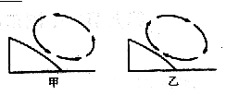
15、近海地区夏季的海陆风是风向昼夜交替变化的风，在右图中，正确的是（ ）
A、甲图是白天形成的海风 B、甲图是白天形成的陆风
C、乙图是白天形成的海风 D、乙图是白天形成的陆风
16、在制糖工业中，要用沸腾的方法除去糖汁中的水分。为了使糖在沸腾的时候不变质，沸腾的温度要低于100℃，下列方法中可以采用的（ ）
- 用减少压强的方法除水 B、用增大压强的方法除水
C、添加催化剂 D、让太阳晒干
17、某人喝醉了酒，走路摇晃，站立不稳，说明酒精麻痹了脑中的（ ）
A. 大脑 B. 脑干 C. 小脑 D. 脑神经
18、登上数千米高山的登山运动员，观察所带的温度计和气压计，从山下到山顶气压和温度的变化正确的是（ ）
- 气压上升，气温上升 B、气压下降，气温下降
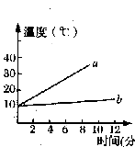
C、气压上升，气温下降 D、气压下降，气温上升
19、质量相等，初温相同的a、b两种不同液体，分别用两个完全相同的加热器加热，加热过程中，温度随时间变化的图像如右图所示，根据图像，比较两物体比热是（ ）
- a液体比热大 B、b液体比热大
C、两种液体比热一样大 D、无法判断
20、小明模拟大自然“雨”的形成做了如图实验，向锥形瓶中注入少量的温水，稍后，取一干燥的表面皿盖在瓶口，在表面皿中放置一些冰块，稍后，在瓶内出现朦胧的“白雾”，表面皿底部看到有小水滴，小水滴逐渐变大，最终下落到瓶内。由此实验可知雨滴形成的过程和物态变化，下列说法中正确的是（ ）
- 水蒸气上升，当遇冷时，水蒸气凝结成水滴，物态变化为汽化
B、水蒸气下降，当遇热时，水蒸气凝结成水滴，物态变化为液化
C、水蒸气上升，当遇冷时，水蒸气凝结成水滴，物态变化为液化
D、水蒸气下降，当遇热时，水蒸气凝结成水滴，物态变化为汽化
21、下列行为，属于后天行为的是（ ）
A、鹦鹉说话 B、老鼠打洞 C、蜜蜂采蜜 D、蚂蚁作巢
22、下列生活用具中利用大气压工作的是 （ ）
①吸尘器；②真空压缩保存袋；③离心式水泵；④微波炉。
A、①和②、④ B、①、②和③ C、①、③和④ D、②、③和④
23、下列选项中，属于人类特有行为的一项是 ( )
A．强光刺激，立即闭目 B．听到铃声，走进屋内
B．食物人口，分泌唾液 D．听到悲惨故事情节，催人泪下
24、如图：将一个盆栽植物水平放置，一段时间后可能出现的现象为 ( )
A．茎和根的水平方向向上生长 B．茎向上弯曲生长，根向下弯曲生长
C．茎向下弯曲生长，根向上弯曲生长 D．茎向下弯曲生长，根也向下弯曲生长
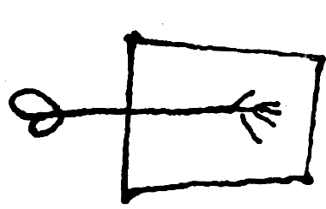
25、在有关本能概念的叙述中正确的是（ ）
A．本能是动物出生后学习别人的行为而获得的
B．本能是先天获得的，不学而会的行为
C．本能行为要在动物发育到一定阶段时才能形成
D．有些本能行为是在后天学习和工作中逐渐形成的
26、做膝跳反射试验中，若试前告诉受试者，在其有思想准备的情况下，膝跳反射可能表现得会弱一些，原因是 ( )
A．反射弧发生变化 B．传出神经受阻
C．感受器受到抑制 D．高级中枢对低级中枢有调节作用
27、将燕麦的胚芽鞘顶端套上一个不透光的锡箔小帽，然后在暗室中从左侧照光，胚芽鞘经过一段时间（ ）
A.向左弯曲 B.不弯曲 C.向右弯曲 D.无规律弯曲
28、某成年人因车祸而大小便失禁，其原因可能是 （ ）
A．膀胱和肛门受损 B.大脑没有完全发育
C．脊髓从胸部折断 D.大脑受损，破坏了所有的神经中枢
29、人们常说“早穿皮袄午穿纱，围若火炉吃西瓜”描述新疆吐鲁番的气候，说明该地( )
A．风沙较大 B．气温较高 c．气温日较差大 D．降水量较少
30、下面的叙述与呆小症有关的一项是（ ）
A．婴幼儿时甲状腺激素分泌过少 B．新陈代谢过于旺盛
C．生殖器官发育正常 D．幼儿时生长素分泌过少
二、填空和简答题（每空1、5分共30分）
31．人体的体温主要依靠机体的 和 两个生理过程保持动态平衡。
32、地球上的大气层可分为__________、__________、中间层、暖层、外层。
33、用嘴吸空的矿泉水瓶,瓶会变瘪,这是由于矿泉水瓶内的气压_________大气压。(填“高于”、“等于”或“低于”)
34、夏天，在阳光的照射下，河边的砂石与河水相比，________的温度高，这是因为水的比热_________的缘故。(选填“大”或“小”)
35、冬季，我国大陆温度____________(填“低”或“高”)，形成高压区，盛行从大陆吹向海洋的____________风.
36、分析影响下列各气候现象的主要因素，填写在空格上。
（1）非洲的乞力马扎罗山，虽地处赤道附近，但终年冰峰峭立，白雪皑皑＿＿＿。
（2）海南岛终年如夏，降水较多；而黑龙江省北部冬季漫长，多冰雪＿＿＿＿＿。
37、我国各地的降水量相差很大，西北部与东南部相比，降水量少的是＿＿＿＿＿ 。
38、神经系统的结构和功能的基本单位是_____。它的基本结构包括______和______两部分。
39、在反射活动中，感觉刺激的部位是 ，起分析控制作用的部位是神经中枢、，输送信息的部位是 和 ，具体反应的部位是 ，它们合起来构成一个完整的 。
三、实验 探究题（每空1、5分，共18分）
40、小丽在研究一定质量的气体的压强时，想到了这样一个问题：如果将这些气体的体积保持不变，它的压强会不会随着温度的变化而变化呢？
针对这一问题，她经过思考，提出了两种猜想：
（1）这些气体在体积不变时，温度越高，压强越大。
（2）这些气体在体积不变时，温度越高，压强越小。
究竟哪一种猜想是正确的呢？小丽进行了如下的实验：
在烧瓶中封入一定质量的某种气体，烧瓶的一端连接在压强计上。将烧瓶放入水中，利用温度计可以测得水的温度，也就是瓶中气体的温度。给水槽中的水加热，通过不断调整压强计以保持瓶中气体的体积不变，并利用温度计和压强计每隔一段时间记录瓶中气体的温度值及相应的压强值。经过一段时间，实验数据记录如下：
气体的温度/℃ | 20 | 30 | 40 | 50 | ……
气体的压强/帕 | 1.01×10⁵ | 1.03×10⁵ | 1.07×10⁵ | 1.1×10⁵
小丽对上述数据进行归纳分析，看出了在这种情况下，气体的压强与温度的某种关系。
小丽经过进一步思考，得出了一个初步的结论，并验证了自己的一种猜想是正确的。
根据你刚才的阅读，请回答下列问题：（1）小丽验证了自己第 种猜想是正确的。她得出的结论是：一定质量的气体，在 保持不变时， 。
（2）在夏天，小宝将自行车车胎中的气打得足足的，准备出去游玩。路上遇到同学小周，于是他就将自行车停放在烈日下，与小周聊天。正聊在兴头上，猛听见“砰”的一声巨响，车胎爆裂！这是怎么回事？请你用刚才探究出的结论解释一下车胎爆裂的原因是： 。
41、有体重相同、发育正常的4只小雄狗。A狗不做任何处理；B、C、D 3只狗分别进行不同的处理。几个月后，得到的有关结果如下表（单位：mg/100mL血液）。请回答：
 | A狗 | B狗 | C狗 | D狗
雄性激素 | 4 | 3 | 3.6 | 0.8
甲状腺激素 | 3 | 0.0 | 2.8 | 3
生长激素 | 6 | 5.8 | 0.1 | 5.6
（1）A狗在此实验中起的作用是_____。（2）B狗被切除了_________________。
（3）C狗被切除了_________________。（4）D狗被切除了_________________。
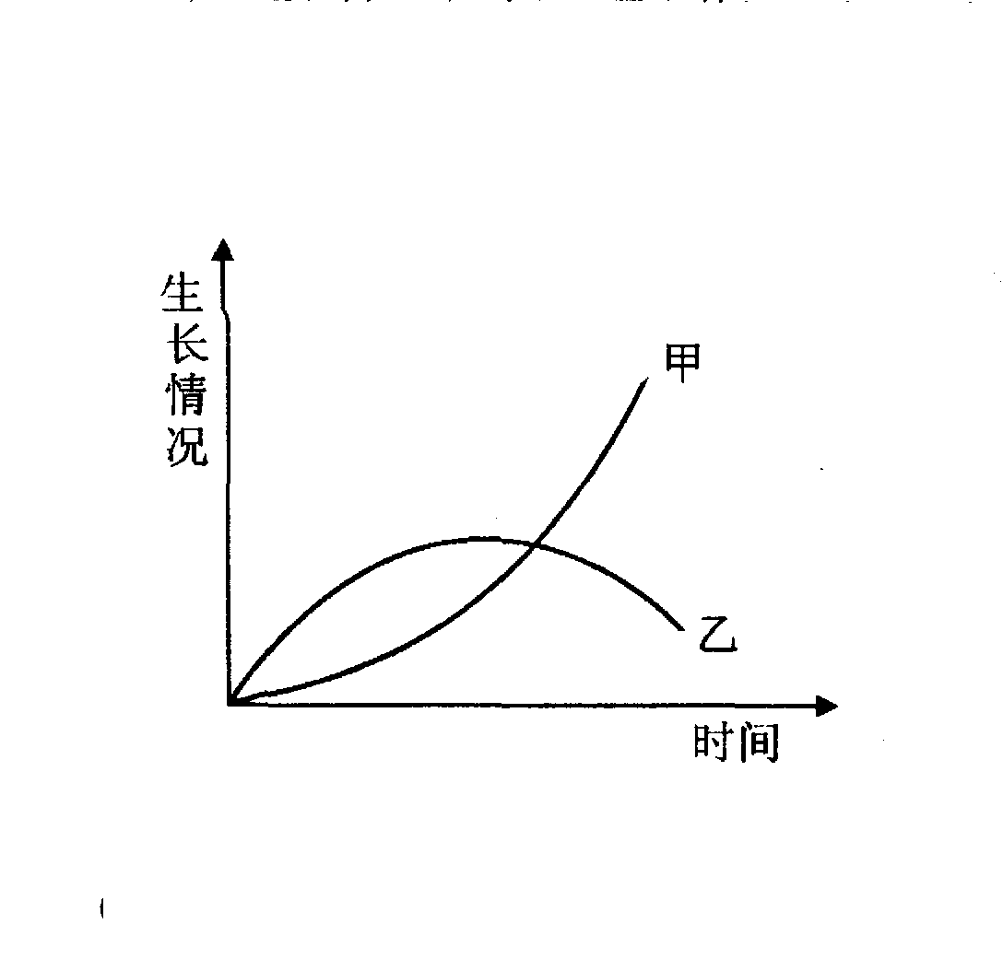
42、有科学家将生长情况相似的青蛙蝌蚪，分成两组，一组切除甲状腺，一组不作处理。两组分别饲养一段时间后，如图所示的蝌蚪生长曲线。据图回答：
（1）不作处理的蝌蚪的生长曲线是_______。
（2）摘除甲状腺的蝌蚪的生长曲线是_____。
（3）造成两组蝌蚪生长差异的原因是_____。
（4）实验说明______。
四、综合分析题和计算题（每题6分共12分）
43、阅读材料，回答问题：
（1）“…在气温30℃的环境中，空气的相对湿度在40%－50%左右，平均风速在3米/秒以上时，人们就不会感到很热，然而在相同的温度条件下，相对湿度若增大到80%以上，风速很小时，人们就会产生闷热难熬的感觉，体弱者甚至会出现中暑现象。贵州省专业气象台推出了体感温度（舒适度）预报…”。贵州省专业气象台之所以会推出体感温度（舒适度）预报，说明传统的气象预报只关注具体的空气温度，而忽视了 对人体的影响。同在30℃的环境中，空气湿度越大，人 （填“越舒适”或“越不舒适”）
（2）“…蝉的叫声是由腹部发音器的薄膜振动而发出的，薄膜潮湿，振动不灵…”。根据材料提供的内容，你认为夏天当蝉不叫的时候，就预示着天气将要 （填“转晴”或“转阴下雨”）
44、高压锅的锅盖上有一个空心柱为排气孔，空心柱上戴着一个帽子为限压阀，当高压锅内气体的压强超过安全值时，锅内的气体就会冲出限压阀，气体跑出一部分，使锅内气体的压强减小。现有一个直径为24厘米，空心柱小孔的横截面积为10毫米²，限压阀的质量为100克的高压锅，要用它来煮饭，若当时的大气压为1．0×10⁵帕，问：
（1）、高压锅内气体能达到的最大压强为多大?
（2）、经商品质量检测部门检测，此高压锅内气体的最大压强不能超过1．9×10⁵帕，要使此高压锅能继续安全使用，原来的限压阀还能使用吗?若不能；应再配备一个质量为多大的限压阀?(g=10牛／千克)

八年级上第二章和第三章测试答题卷
一、选择题（每题2分，30╳2=60分）
班级 姓名 考号
…………………装………………………………………订………………………………………………………………线…………………

………………………………………………………………………………………………………………
………………………………………………………

1 | 2 | 3 | 4 | 5 | 6 | 7 | 8 | 9 | 10
11 | 12 | 13 | 14 | 15 | 16 | 17 | 18 | 19 | 20
21 | 22 | 23 | 24 | 25 | 26 | 27 | 28 | 29 | 30

八

二、填空和简答题（每空1、5分共30分）

31、 ， 。

32、 ， 。

33、 。

34、 ， 。

35、 ， 。

36、 ， 。

37、 。

38、 ， ， 。

39、 ， ， ，
， 。
三、实验 探究题（每空1、5分，共18分）

40、（1） ， ， 。
（2）

41、 ，
， 。

42、 ， ，
， 。

四、综合分析题和计算题（每题6分共12分）

43、 ， ， 。

44、

八年级上第二章和第三章测试卷
参考答案
一、选择题（每题2分，30╳2=60分）
1、 B 2、B 3、D 4、B 5、C 6、C
7、C 8、C 9、D 10、C 11、 C
12、A 13、D 14、D 15、C 16、A
17、C 18、B 19、B 20、C 21、A 22、B
23、D 24、B 25、B 26、D
27、B 28、C 29、C 30、A
二、填空和简答题（每空1、5分共30分）
31、 产热 散热
32、对流层 平流层
33、低于
34、砂石 大
35、低 冬季风 （西北风）
36、地形 纬度位置
37、西北部
38、神经元 细胞体 突起
39、感受器、传入神经和传出神经、效应器、反射弧
三、实验 探究题（每空1、5分，共18分）
40、（1）体积 温度越高，压强越大 （2）由于自行车停放在烈日下，车胎内气体温度升高，导致车胎内压强不断增大，而此时车胎内的体积保持不变。
41、 （1）甲 （2）乙 （3）乙甲状腺摘除 （4）甲状腺可促进蝌蚪生长
42、 （1）对照 （2）甲状腺 （3）垂体 （4）睾丸
四、综合分析题和计算题（每题6分共12分）
43、湿度 越不舒适 转阴下雨
44、2╳10⁵帕 90克

